**Флуоресцентные макроциклические лиганды  
на основе 2,3-дифенил-6,7-диаминохиноксалина: синтез и сенсорные свойства**

***Курашов И.А.,1 Харламова А.Д.,1 Ермакова Е.В.,2 Абель А.С.,1  
Аверин А.Д.,1,2 Белецкая И.П.1,2***

*Студент, 6 курс специалитета*

*1Московский государственный университет имени М.В Ломоносова,*

*химический факультет, Москва, Россия*

*2Институт физической химии и электрохимии имени А.Н. Фрумкина РАН, 119991, Москва, Ленинский пр. 31к4  
E-mail: igor.kurashov@chemistry.msu.ru*

Создание чувствительных и селективных хемосенсоров и детекторов является актуальной задачей ввиду их применения для контроля и мониторинга содержания ионов и малых молекул в различных объектах. Аминопроизводные хиноксалина представляют перспективную платформу для создания оптических сенсоров, так как они обладают интенсивной флуоресценцией в растворе и в тонких пленках.

Цель данной работы заключается в разработке методики получения полиоксадиаза- и полиазамакроциклов на основе 6,7-диаминохиноксалина с использованием Pd-катализируемого аминирования (Схема 1) и исследовании влияния структуры макроциклов на их протолитические и сенсорные свойства.

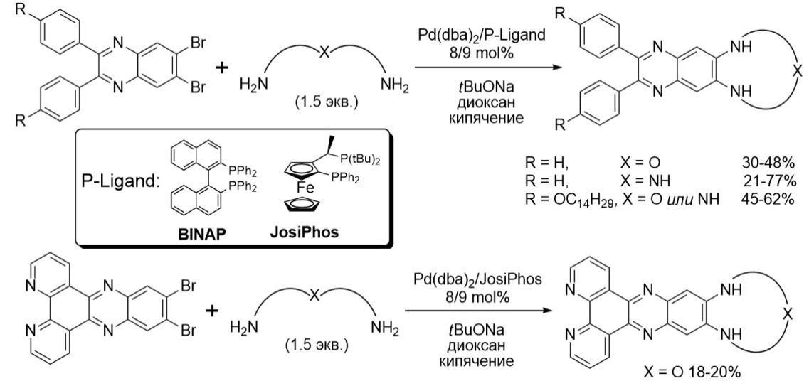

Схема 1. Pd-катализируемый синтез макроциклов на основе 6,7-диаминохиноксалина.

Показано, что синтез полиоксадиаза- и полиазамакроциклов требует использования разных каталитических систем. Так, полиоксадиазамакроциклы на основе 6,7-диамино-2,3-дифенилхиноксалина получены с хорошими выходами (30–48%) с использованием фосфинового лиганда BINAP, а полиазамакроциклы – с использованием лиганда JosiPhos (выходы 21–77%). Также в найденных условиях с выходами 45–62% была получена серия макроциклов, содержащих гидрофобные алкоксильные заместители (OC14H29), для создания на их основе тонких пленок по технологии Ленгмюра-Блоджетт. Введение в реакцию дибромдипиридофеназина для получения дитопных лигандов приводит к образованию целевых продуктов с низкими выходами (18–20%), что, по-видимому, обусловлено хелатирующей природой субстрата.

Свойства полученных соединений в растворе исследовались методами спектрофотометрии и спектрофлуориметрии. Полученные соединения обладают ярко выраженной люминесценцией в органических растворителях и водных средах. Изучение протонирования ряда макроциклов в водной среде показало, что константы протонирования и спектральный отклик значительно зависят от строения макроциклического рецепторного фрагмента. Изменения поглощения и эмиссии их водных растворов при различных значениях pH заметны невооруженным глазом, что позволяет рассматривать их в качестве биканальных pH-индикаторов.

*Исследование выполнено при финансовой поддержке РНФ (грант № 23-73-01159).*